ГЕРОИ СОЦИАЛИСТИЧЕСКОГО ТРУДА – НАШИ ЗЕМЛЯКИ

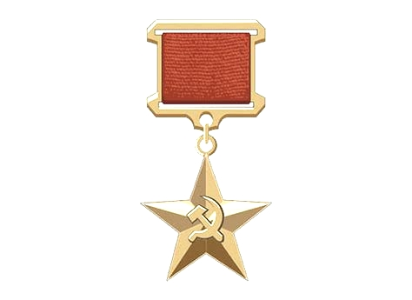 | Звание Героя Социалистического Труда являлось высшей степенью отличия  в области хозяйственного и культурного строительства и присваивалось лицам, которые своей особо выдающейся новаторской деятельностью в области промышленности, сельского хозяйства, транспорта, торговли, научных открытий  и технических изобретений проявили исключительные заслуги перед государством, содействовали подъёму народного хозяйства, культуры, науки,  росту могущества и славы СССР | 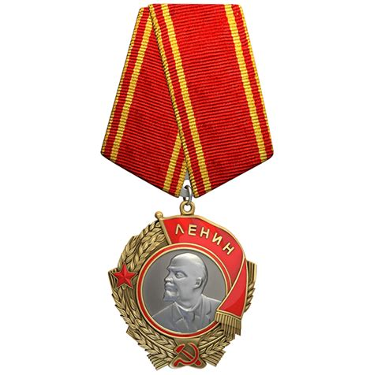

Герои Социалистического Труда –
уроженцы и жители Каневского района

Буренков Иван Иванович (14.03.1903 – 07.01.1996)
Гринько Иван Яковлевич (11.04.1920 – 09.09.2000)
Дёмин Николай Васильевич (10.05.1910 – 20.01.1983)
Ивлев Василий Михайлович (21.07.1909 – 08.07.1997)
Киричек Анна Петровна (1909 - ?)
Климасенко Леонид Сергеевич (22.02.1909 – 14.11.1974)
Колесник Николай Тимофеевич (25.11.1918 – 26.12.2000)
Колесников Алексей Самойлович (31.03.1902 – 21.08.1978)
Кузовлев Анатолий Тихонович (04.11.1937 – 07.02.2021)
Лысач Андрей Лукич (12.08.1911 – 27.05.1990)
Миронов Вячеслав Павлович (23.11.1909 – 20.05.1973)
Мотько Василий Александрович (21.01.1919 – 16.01.1973)
Мылько Нестор Данилович (01.03.1912 – 24.01.2003)
Недбайло Григорий Кононович (08.05.1906 – 11.02.1978)
Переверзев Иван Николаевич (10.10.1928 – 14.09.2004)
Резников Вадим Федотович (05.09.1925 – 02.10.1996) – дважды Герой
Рекало Пётр Самойлович (01.08.1915 – 29.08.1991)
Салогуб Василий Порфирович (21.03.1912 – 25.11.1965)
Терещенко Дмитрий Максимович (22.10.1911 – 17.03.1994)
Тыщенко Иван Акимович (08.11.1925 – 31.01.2014)
Чахлов Антон Григорьевич (29.01.1928 – 26.06.2007)
Чернявский Александр Петрович (12.05.1910 – 23.12.1969)

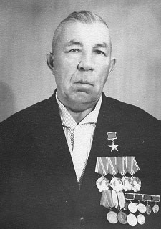

Буренков
Иван Иванович
(14.03.1903 – 08.01.1996)

Родился в селе Доброводье ныне Севского района Брянской области. Через несколько лет его семья переехала на Кубань.
Участник Великой Отечественной войны.
В 1941 – 1973 годах работал председателем брюховецкого колхоза «Заветы Ильича» (ранее – колхоз имени Будённого, ныне – «Нива Кубани»). С 11.02.1963 года по 30.12.1966 года территория Брюховецкого района входила в состав Каневского района.
Звание Героя Социалистического Труда присвоено 31.12.1965 года за успехи, достигнутые в повышении урожайности, увеличение производства и заготовок сахарной свёклы.
Награждён четырьмя орденами Ленина, орденами Октябрьской революции, Трудового Красного Знамени, медалями, в также медалями Выставки достижений народного хозяйства СССР.
Заслуженный работник сельского хозяйства Кубани.
Избирался депутатом Краснодарского краевого и Брюховецкого районного Советов народных депутатов.

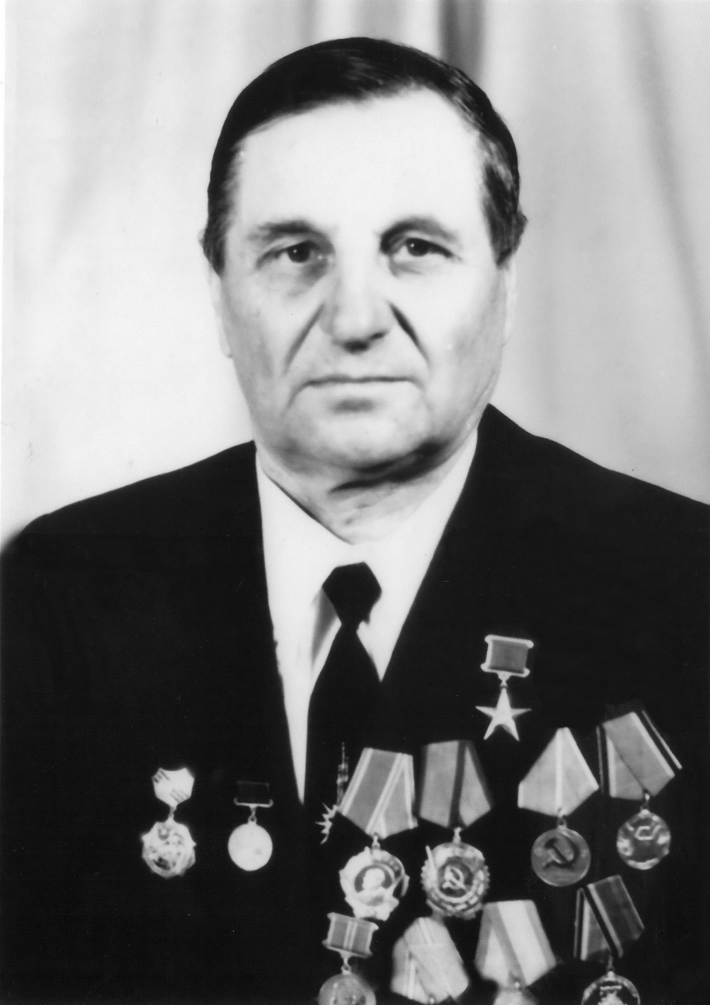

Гринько

Иван Яковлевич
(11.04.1920 – 09.09.2000)

Родился в хуторе Мигуты ныне Каневского района.
Участник Великой Отечественной войны.
Комбайнер Стародеревянковской МТС, колхоза «Россия».
В уборочную страду 1951 года за 25 рабочих дней намолотил комбайном «Сталинец-1» с убранной площади 7279 центнеров зерновых культур и 477 центнеров семян трав.
Звание Героя Социалистического Труда присвоено 13.06.1952 года за достижение высоких показателей на уборке и обмолоте зерновых, масличных культур и семян трав.
Награждён орденами Ленина, Отечественной войны II степени, Трудового Красного Знамени, медалями «За трудовое отличие» и другими.
Последние годы жил в станице Привольной.

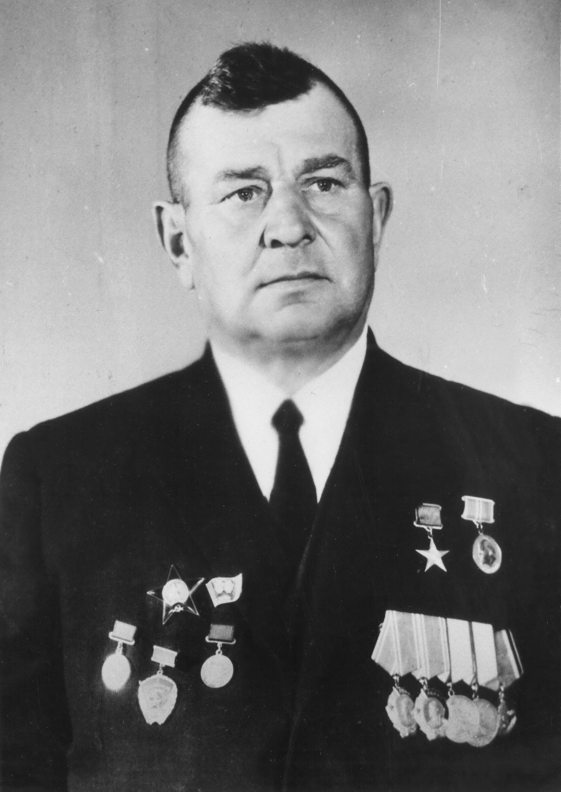

Дёмин

Николай Васильевич
(10.05.1910 – 20.01.1983)

Родился в станице Новоминской.
Участник Великой Отечественной войны с января 1942 года. Боевой путь прошёл пулемётчиком 552-й отдельной учебной стрелковой роты 30-й Киевско-Житомирской стрелковой дивизии. За мужество, проявленное при форсировании реки Днепр. награждён медалью «За отвагу».
Комбайнер Албашской МТС, колхоза «Коммунар».
За 25 рабочих дней на жатве 1951 года он намолотил комбайном «Сталинец-6» 9191 центнер зерновых культур.
Указом Президиума Верховного Совета СССР от 20 мая 1952 года за достижение высоких показателей на уборке и обмолоте зерновых и масличных культур ему было присвоено звание Героя Социалистического Труда с вручением ордена Ленина и золотой медали «Серп и Молот».
Награждён двумя орденами Ленина, орденом Красной Звезды.

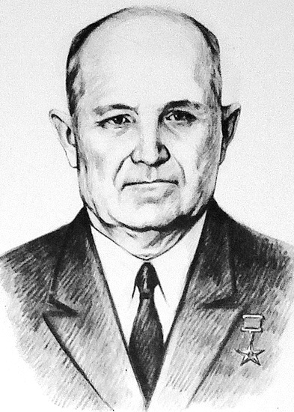

Ивлев
Василий Михайлович
(21.07.1909 – 08.07.1997)

Родился в селе Пановы Кусты Сампурского района Тамбовской области.
В Каневской район приехал в 1933 году, после службы в армии, как военный переселенец.
В уборочную страду 1935 года на комбайне «Сталинец-1» он за смену убрал зерновые с 35 гектаров вместо 8 гектаров по норме. За ударный труд крайком комсомола премировал его домашней библиотекой, позже – именными часами с надписью «Комбайнеру-стахановцу».
Участник Великой Отечественной войны. В составе 157-го стрелкового полка 53-й стрелковой дивизии участвовал в оборонительных боях в Подмосковье, зимой 1941 года был тяжело ранен. После излечения в марте 1942 года комиссован из действующей армии, вернулся на Кубань и продолжил работать комбайнером.
Механизатор Стародеревянковской МТС, с 1948 года – Сладколиманской МТС.
В 1951 году намолотил комбайном «Сталинец-6» с убранной площади за 25 рабочих дней 7454 центнера зерновых культур и 367 центнеров семян трав.
Звание Героя Социалистического Труда присвоено 13.06.1952 года за достижение высоких показателей на уборке и обмолоте зерновых, масличных культур и семян трав.
Награждён двумя орденами Ленина, двумя орденами Трудового Красного Знамени, Малой серебряной медалью Всесоюзной сельскохозяйственной выставки.
С 1956 года жил в Тамбовской области.
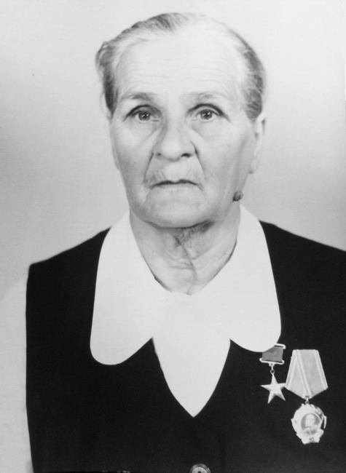

Киричек
Анна Петровна
(1909 – ?)

Родилась в станице Александровской ныне Каневского района.
Работала в совхозе «Вторая пятилетка» Ленинградского района в полеводческой бригаде по выращиванию зерновых культур.
После окончания Великой Отечественной войны возглавила звено, которое по итогам работы в 1948 году получило урожай пшеницы 36,5 центнера с гектара на площади 45,3 гектара.
Указом Президиума Верховного Совета СССР от 11.05.1949 года за получение высоких урожаев ей присвоено звание Героя Социалистического Труда с вручением ордена Ленина и золотой медали «Серп и Молот».
Награждена медалями Всесоюзной сельскохозяйственной выставки, Выставки достижений народного хозяйства, нагрудным знаком «Лучший садовод и виноградарь», отмечена грамотами и дипломами.
Её имя золотыми буквами запечатлено на мемориальной арке «Ими гордится Кубань» в Краснодаре среди имён других Героев.

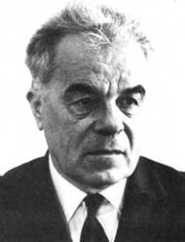

Климасенко
Леонид Сергеевич
(22.02.1909 – 14.11.1974)

Родился в станице Привольной, в крестьянской семье.
Работал мастером, завучем, директором фабрично-заводского училища Кузнецкого металлургического комбината в Новокузнецке. В 1932 году перешел на работу в мартеновский цех, прошел путь от подручного сталевара до главного сталеплавильщика. В годы Великой Отечественной войны сумел в сжатые сроки организовать выплавку броневой стали в большегрузных мартеновских печах.
Был назначен заместителем председателя Совета народного хозяйства, а в 1962 году возглавил Западно-Сибирский металлургический комбинат и 12 лет руководил этим крупным предприятием, вёл активную общественную работу, избирался членом Кемеровского областного комитета партии, депутатом Совета народных депутатов, членом парткома завода.
19.07.1958 года за выдающиеся успехи, достигнутые в деле развития черной металлургии, Леониду Сергеевичу Климасенко было присвоено звание Героя Социалистического Труда.
Кавалер трех орденов Ленина, орденов Октябрьской Революции, Красной Звезды, Отечественной войны II степени, «Знак Почета», награжден медалями «За трудовую доблесть», «За доблестный труд в Великой Отечественной войне 1941 – 1945 гг.», «За доблестный труд. В ознаменование 100-летия со дня рождения В.И. Ленина», почётный гражданин Новокузнецка, его именем названа улица в Заводском районе города, а бюст Героя установлен на аллее перед Кузнецким индустриальным техникумом.

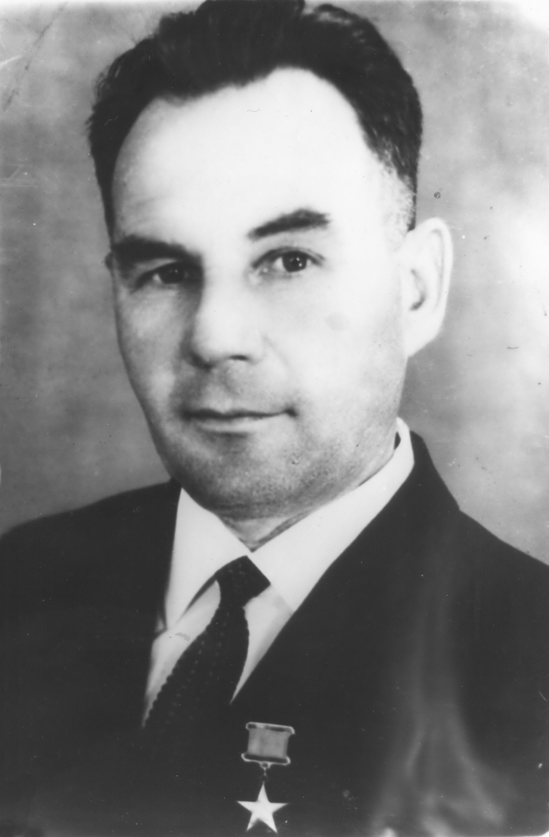

Колесник

Николай Тимофеевич
(25.11.1918 – 26.12.2000)

Родился в станице Каневской.
Участник Великой Отечественной войны, был дважды ранен.
Механизатор МТС имени Куйбышева, колхоза «Политотделец», колхоза «Победа».
В 1951 году намолотил комбайном «Сталинец-6» за 25 рабочих дней 8016 центнера зерновых культур и 190 центнеров семян трав.
Звание Героя Социалистического Труда присвоено 13.06.1952 года за достижение высоких показателей на уборке и обмолоте зерновых, масличных культур и семян трав.
Награждён двумя орденами Ленина, орденом Отечественной войны II степени, медалями, в том числе «За трудовую доблесть».

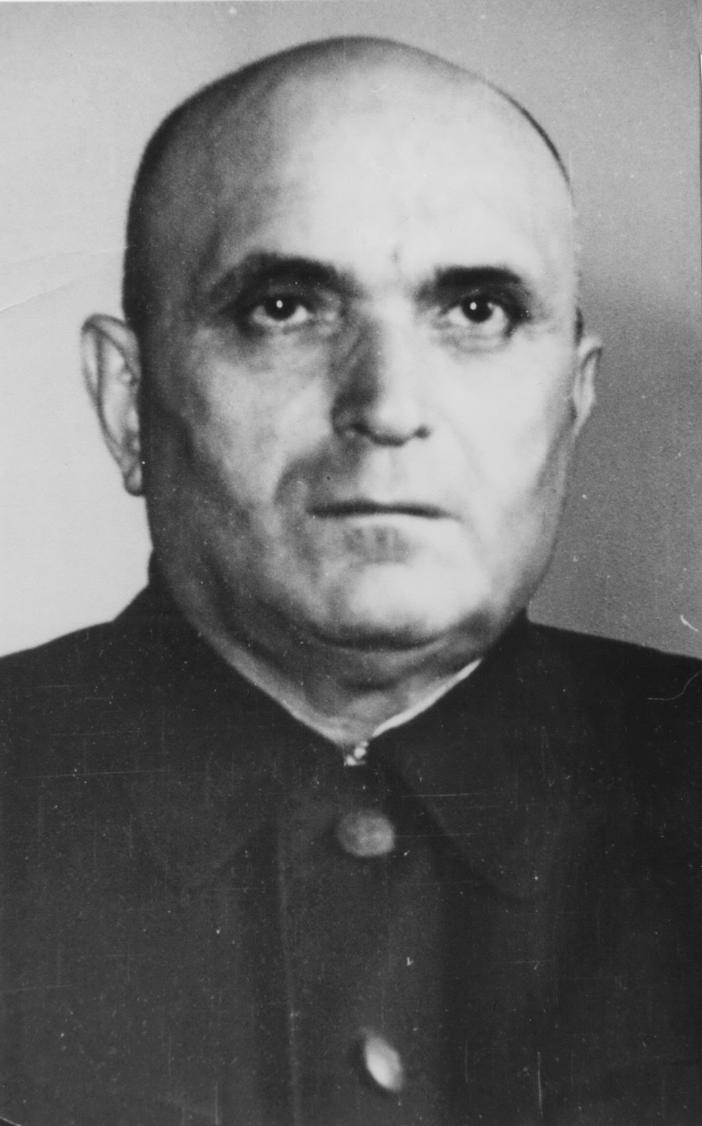

Колесников
Алексей Самойлович
(31.03.1902 – 21.08.1978)

Родился в слободе Екатериновка ныне Ростовской области.
В период Великой Отечественной войны был комиссаром партизанского отряда, награждён орденом Отечественной войны II степени и медалью «За оборону Кавказа».
После войны работал председателем Брюховецкого райисполкома, первым секретарём Красноармейского райкома партии.
На 24-й партийной конференции 07.09.1952 года был избран первым секретарём Каневского райкома КПСС, на этом посту работал 13 лет.
Звание Героя Социалистического Труда присвоено 31.10.1957 года за особые заслуги в развитии сельского хозяйства и достижение высоких показателей по производству продуктов сельского хозяйства.
Награждён орденами Ленина, медалями, в том числе «За трудовую доблесть».

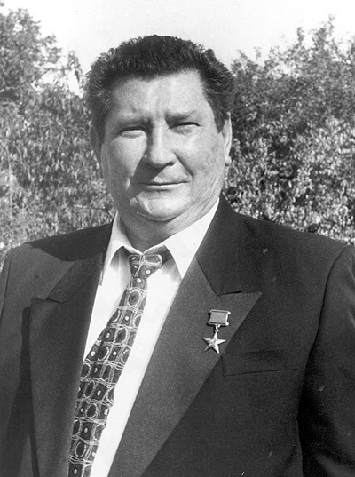

Кузовлев

Анатолий Тихонович
(04.11.1937 – 07.02.2021)

Родился в хуторе Привольный Брюховецкого района.
С 1974 года работал председателем колхоза имени Калинина, в 1992 году преобразованного в ЗАО ПЗ «Колос».
Звание Героя Социалистического Труда присвоено 03.09.1990 года за достижение высоких результатов в производстве и продаже государству сельскохозяйственной продукции, большой личный вклад в развитие сельского хозяйства и проявленную трудовую доблесть.
Звание Героя труда Кубани присвоено 09.09.2003 года.
Награждён двумя орденами Трудового Красного Знамени, орденами «За заслуги перед Отечеством» IV степени, медалями «За трудовую доблесть», «За трудовое отличие», «За вклад в развитие Кубани», «За доблестный труд в ознаменование 100-летия со дня рождения В.И. Ленина».
Депутат III Всесоюзного съезда колхозников, Верховного Совета СССР.
Заслуженный работник сельского хозяйства Российской Федерации, почётный гражданин Каневского района.
Его именем назван первый в Южном Федеральном округе спортивный Дворец с ледовым покрытием.

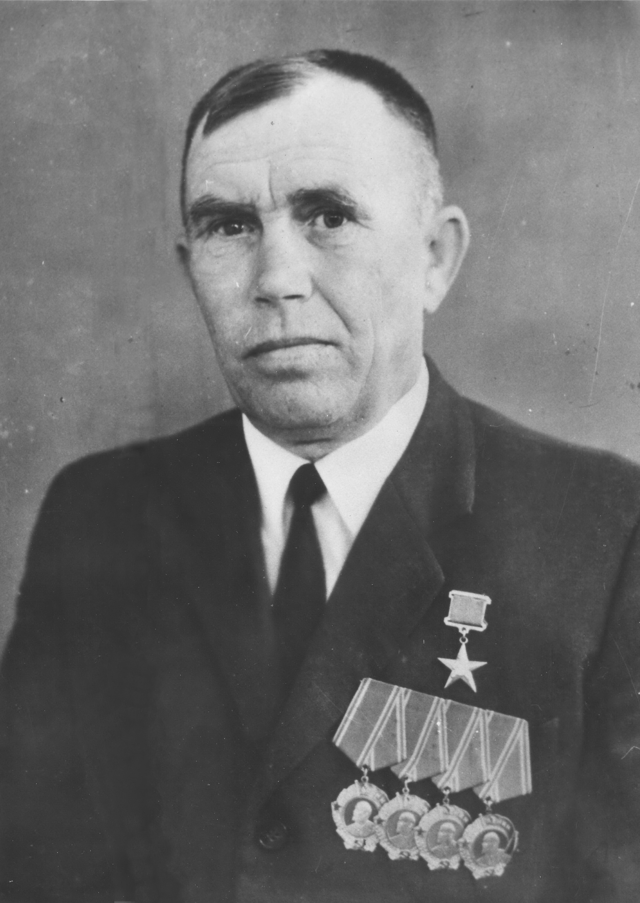

Лысач

Андрей Лукич
(12.08.1911 – 27.05.1990)

Родился в станице Новоминской.
Участник Великой Отечественной войны.
Тракторист Албашской МТС, колхоза «Коммунар».
В уборочную страду 1951 года за 25 рабочих дней он намолотил комбайном «Сталинец-6» 10012 центнеров зерновых культур.
Звание Героя Социалистического Труда присвоено 20.05.1952 г. за достижение высоких показателей на уборке и обмолоте зерновых и масличных культур.
Награждён четырьмя орденами Ленина, орденом Отечественной войны II степени, медалями.

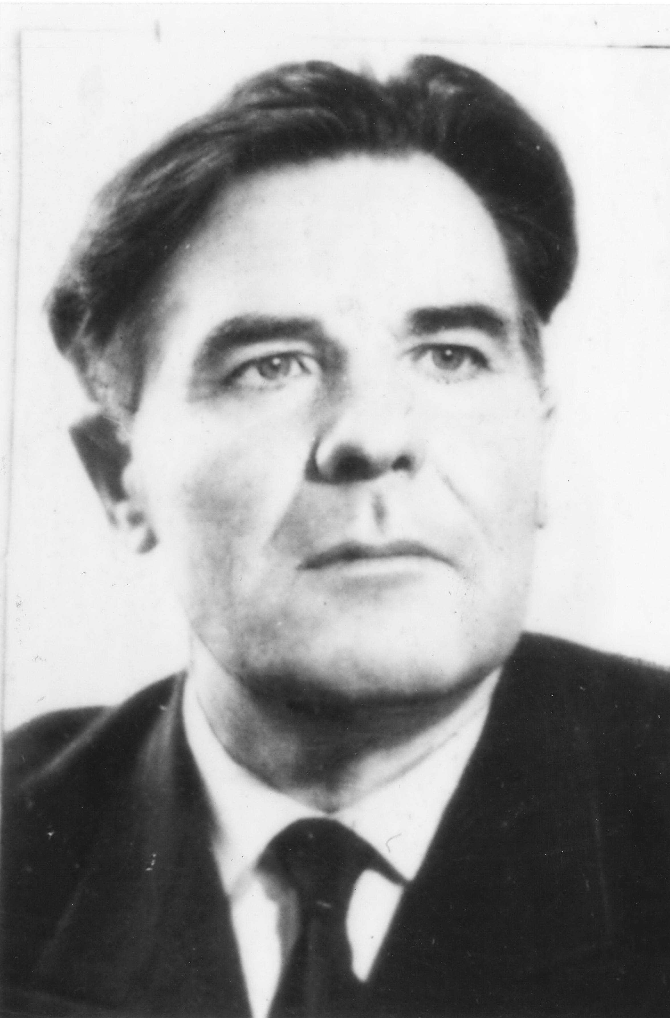

Миронов

Вячеслав Павлович
(23.11.1909 – 20.05.1973)

Родился в селе Языковка ныне Барышского района Ульяновской области.
С 24 апреля 1954 года – председатель колхоза имени Калинина.
Труженики колхоза в 1966 году сдали на элеватов 21880 тонн зерна – наибольший показатель по району.
Звание Героя Социалистического Труда присвоено 23.06.1966 года за успехи в увеличении производства и заготовок пшеницы, ржи, гречихи, риса, других зерновых и кормовых культур и высокопроизводительное использование техники.
Награждён орденами Ленина, Трудового Красного Знамени, Большими золотыми медалями Всесоюзной сельскохозяйственной выставки Выставки достижений народного хозяйства СССР и другими медалями.
С осени 1967 года жил в городе Краснодаре, возглавлял краевой центр свеклосовхозов.

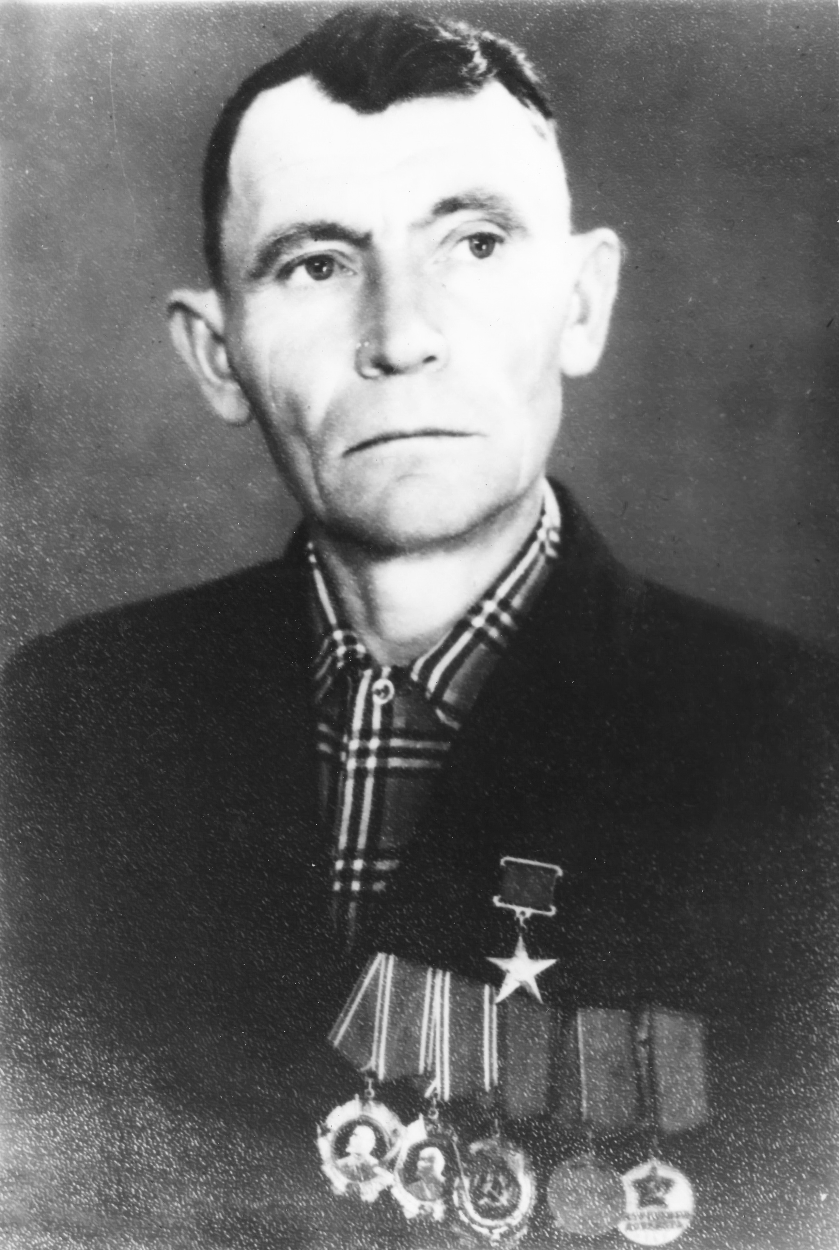

Мотько

Василий Александрович
(21.01.1919 – 16.01.1973)

Родился в станице Новодеревянковской.
Участник Великой Отечественной войны. В составе роты связи 270-го батальона аэродромного обслуживания участвовал в обороне Москвы и боевых действиях на Западном фронте. Был помощником командира эксплуатационно-ремонтного взвода 234-й аэродромно-технической роты 5-й воздушной армии.
Комбайнер Новодеревянковской МТС, колхоза «40 лет Октября».
В уборочную страду 1951 года он намолотил комбайном «Сталинец-6» с убранной площади за 25 рабочих дней 8420 центнеров зерновых культур.
Звание Героя Социалистического Труда присвоено 28.05.1952 года за достижение высоких показателей на уборке и обмолоте зерновых культур.
Награждён двумя орденами Ленина, Трудового Красного Знамени, медалями «За боевые заслуги», «За оборону Москвы», «За трудовую доблесть», а также тремя медалями Всесоюзной сельскохозяйственной выставки.
На здании правления ЗАО «Приазовье» в станице Новодеревянковской в память о нём установлена мемориальная доска.

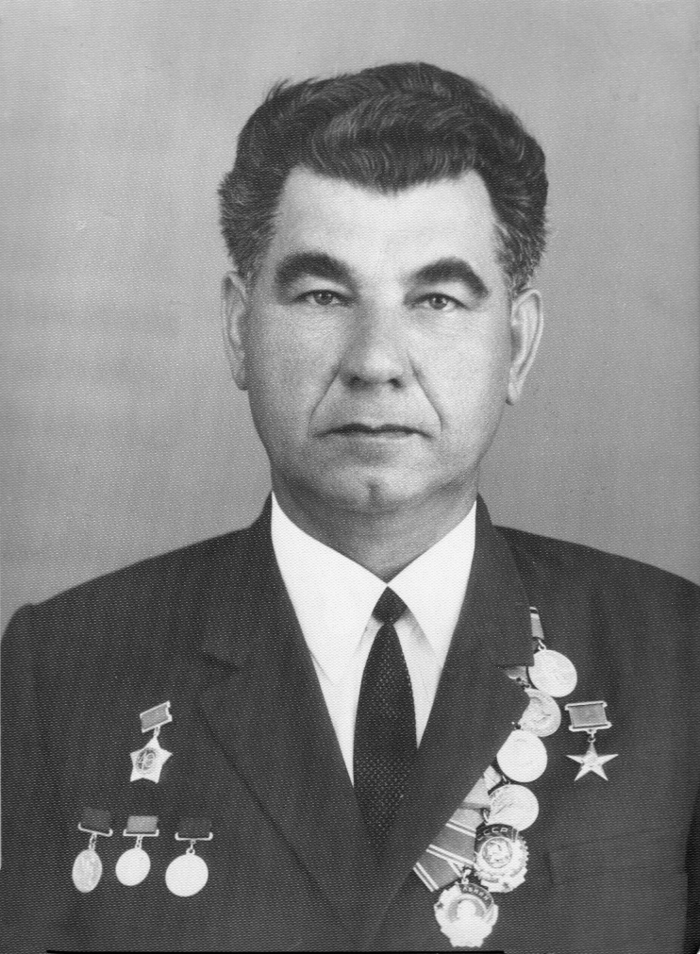

Мылько
Нестор Данилович
(01.03.1912 – 24.01.2003)

Родился в селе Куст-Кущи Кобылянского района Полтавской области.
Участник Великой Отечественной войны. Во время оккупации Кубани немецко-фашистскими войсками был разведчиком в партизанском отряде «Зоркий» на территории Абинского района Краснодарского края.
В 1948 году стал председателем Калниболотского райисполкома, в 1952 году возглавил Новоминской райисполком. 31.08.1953 года после включения Новоминского района в состав Каневского района был избран председателем исполнительного комитета Каневского районного Совета народных депутатов.
Звание Героя Социалистического Труда присвоено 31.10.1957 года за особые заслуги в развитии сельского хозяйства и достижение высоких показателей по производству сельскохозяйственной продукции.
Награждён орденами Ленина, Отечественной войны II степени, двумя орденами Трудового Красного Знамени и медалями, в том числе Малой золотой медалью Всесоюзной сельскохозяйственной выставки и медалями Выставки достижений народного хозяйства СССР.
В 1958 году был переведён на работу в посёлок Тульский Майкопского района. С 1960 года работал председателем Тульского райисполкома под Майкопом, а через 2 года – председателем райисполкома Лабинского района. Был удостоен звания «Заслуженный дорожник Российской Федерации».
С 1974 года жил в городе Краснодаре, написал автобиографическую книгу «Дорогами моей жизни».

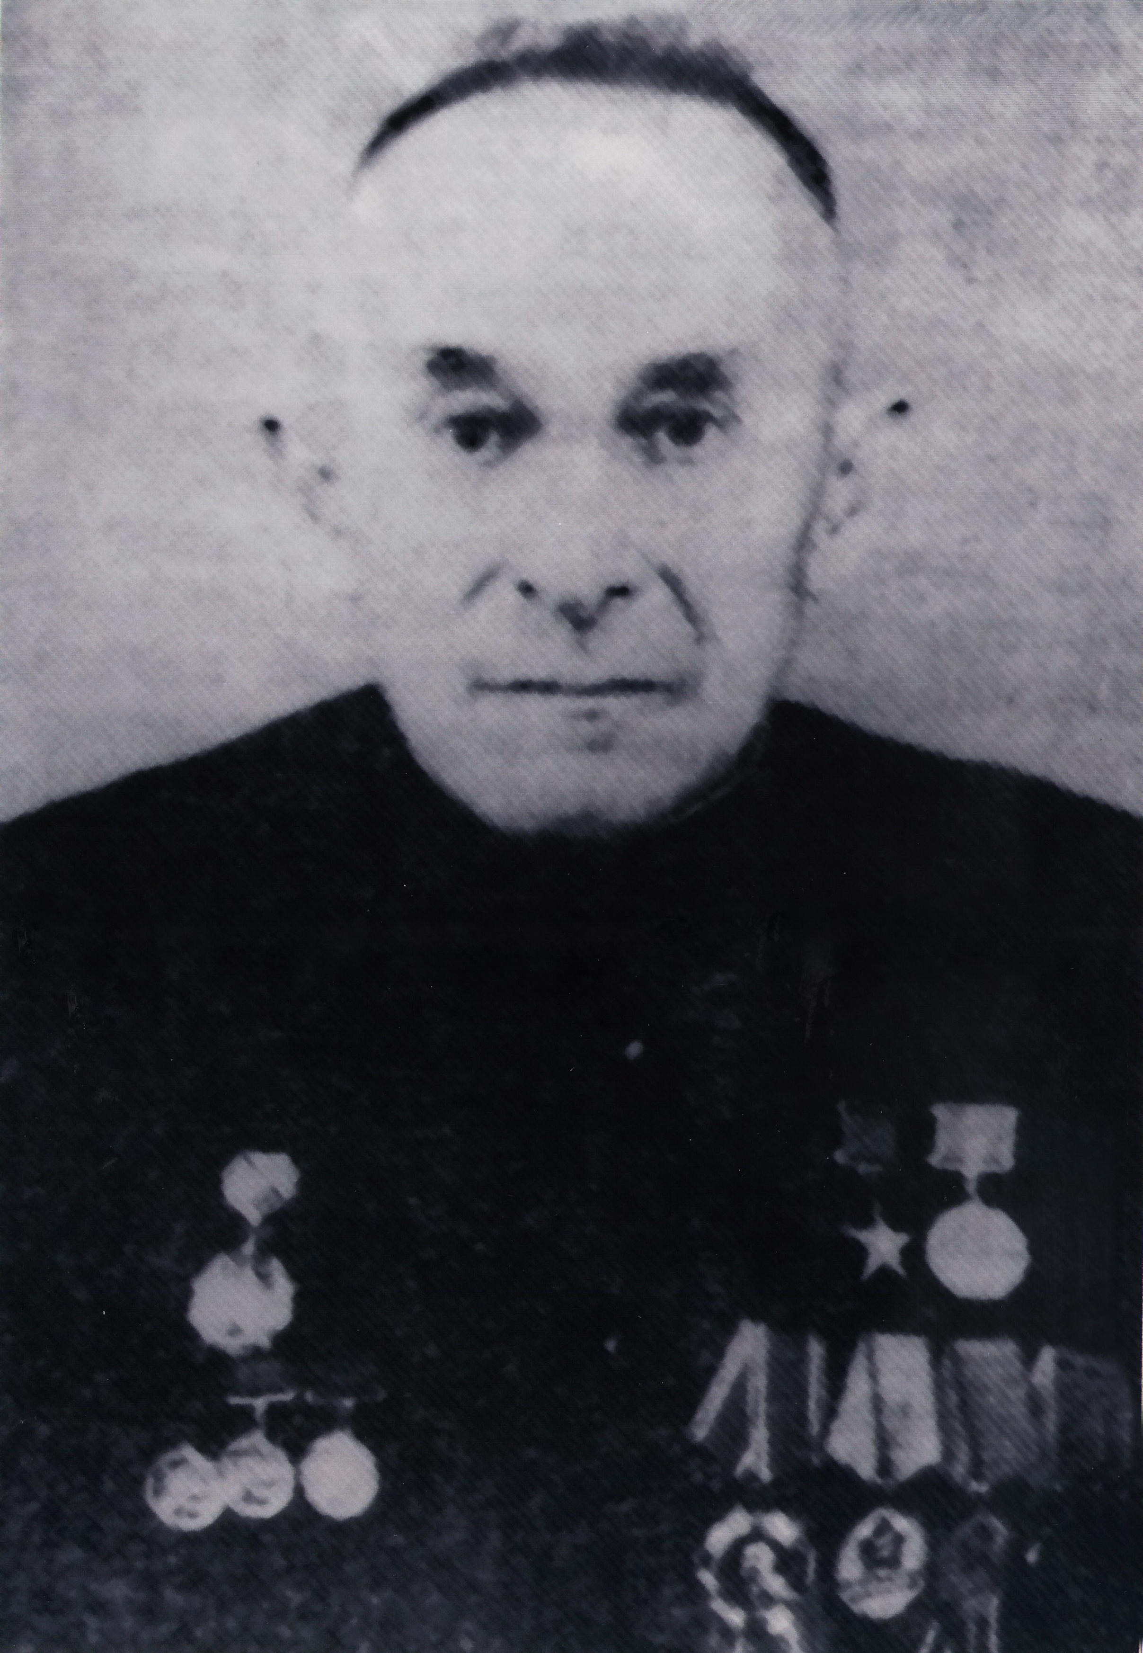

Недбайло

Георгий Кононович
(08.05.1906 – 11.02.1978)

Родился в станице Новоминской.
Участник Великой Отечественной войны. Воевал пулемётчиком в действующих частях. Награждён медалью «За отвагу».
Комбайнер Албашской МТС, колхоза «Коммунар».
В 1951 году на комбайне «Сталинец-6» намолотил с убранной площади за 25 рабочих дней 8626 центнеров зерновых культур.
Звание Героя Социалистического Труда присвоено 20.05.1952 года за достижение высоких показателей на уборке и обмолоте зерновых и масличных культур.
Награждён двумя медалями «За трудовую доблесть», медалью «За трудовое отличие», другими медалями.

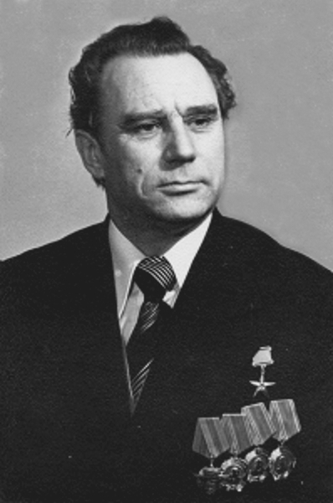

Переверзев

Иван Николаевич
(10.10.1928 – 14.09.2004)

Родился в станице Петропавловской Курганинского района Краснодарского края.
В 1958 – 1960 годах был директором Стародеревянковского училища механизации сельского хозяйства.
В 1960 – 1982 годах работал председателем новоминского колхоза имени Кирова.
Звание Героя Социалистического Труда присвоено 23.12.1976 года за выдающиеся заслуги в развитии сельскохозяйственного производства.
С 1982 года работал директором Северо-Кавказского зонального НИИ садоводства и виноградарства в Краснодаре, был сопредседателем Краснодарской краевой общественной организации Героев Социалистического Труда и полных Кавалеров ордена Трудовой Славы.
Награждён тремя орденами Ленина, орденом Октябрьской революции, медалями.
Заслуженный деятель науки Кубани, заслуженный работник сельского хозяйства Кубани, доктор экономических наук, профессор Кубанского аграрного университета. Написал 8 книг, опубликовал 66 научных статей.

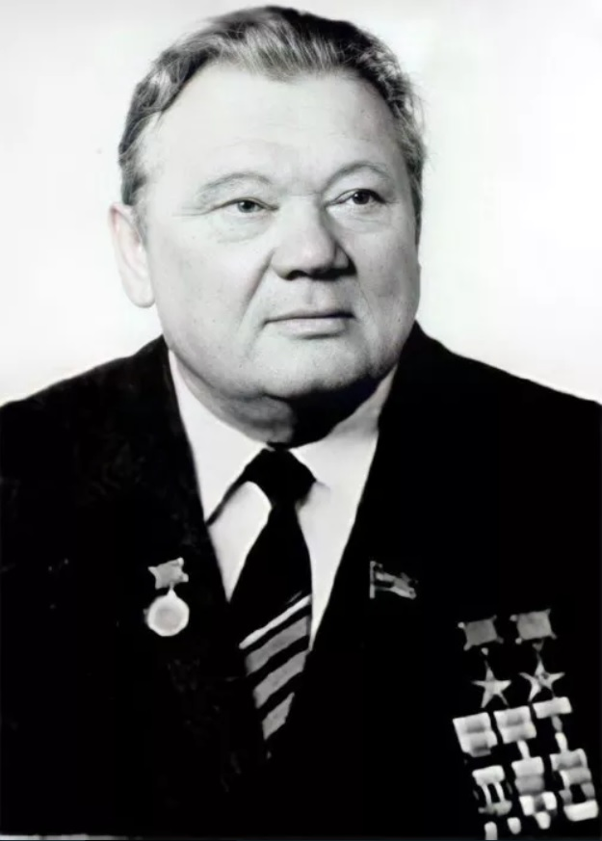

Резников

Вадим Федотович
(05.09.1925 – 02.10.1996)

Родился в городе Красный Луч Ворошиловградской области.
Участник Великой Отечественной войны был разведчиком-наблюдателем 1260-го армейского зенитно-артиллерийского полка (1943), затем разведчиком управления 58-й гвардейской дивизионной артиллерийской бригады 107-й гвардейской стрелковой дивизии. Участвовал в битве за Кавказ, освобождении Кубани и Крыма, штурме Сапун-горы при освобождении Севастополя. Позднее воевал на 3-м Украинском фронте, освобождал Украину, Польшу. За боевые отличия был награждён двумя орденами Красной Звезды и медалью «За отвагу».
В 1951 – 1957 годах работал председателем колхоза «Россия», в 1957 – 1996 годах работал председателем колхоза «Победа» Каневского района.
Дважды Герой Социалистического Труда. Звания присвоены 31.10.1957 года за особые заслуги в развитии сельского хозяйства и достижение высоких показателей по производству продуктов сельского хозяйства и 11.10.1985 года за выдающиеся успехи, достигнутые в развитии сельскохозяйственного производства, досрочное выполнение планов 11-й пятилетки по производству и продаже государству зерна, мяса, молока и другой продукции.
Награждён пятью орденами Ленина, орденами Отечественной войны I степени, Трудового Красного Знамени, двумя орденами Красной Звезды, орденом «За заслуги перед Отечеством» III степени, медалями «За отвагу» и другими, золотой медалью ВДНХ СССР.
Лауреат Государственной премии СССР.
В станице Каневской установлен бронзовый бюст дважды Героя.
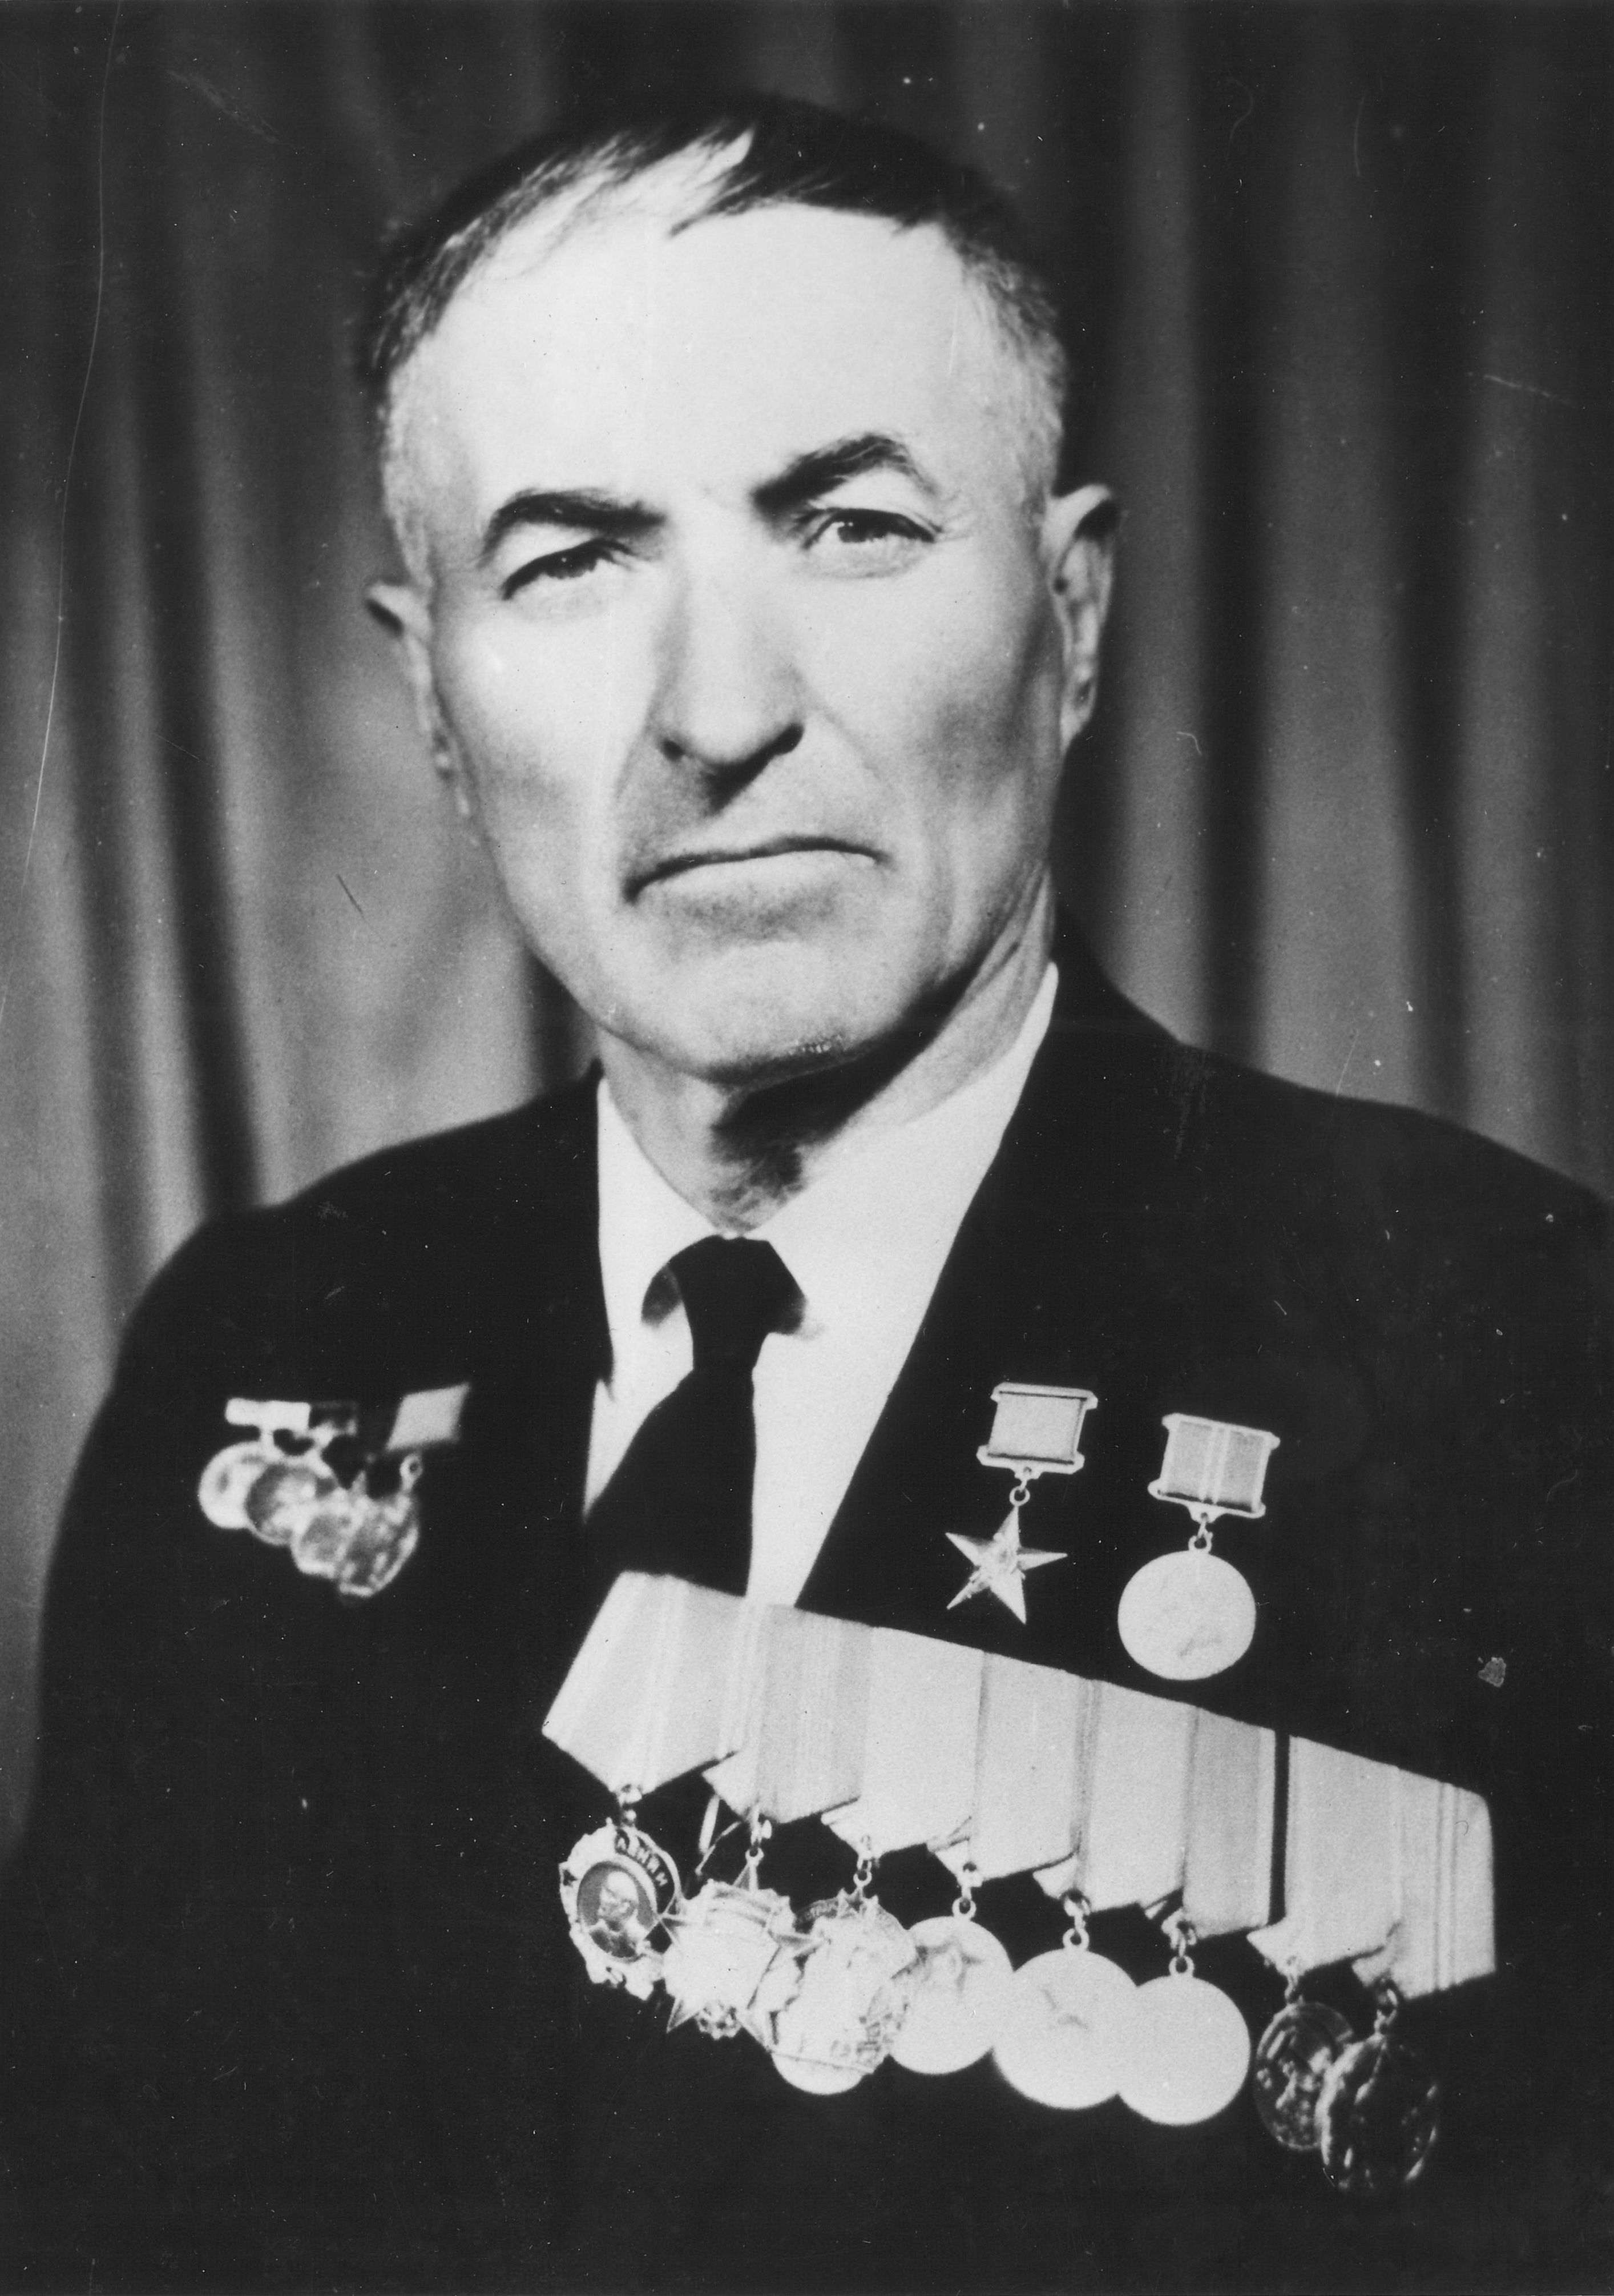

Рекало

Петр Самойлович
(01.08.1915 – 29.08.1991)

Родился в станице Новоминской.
Участник советско-финской войны 1939 – 1940 годов и Великой Отечественной войны с 1941 года, был тяжело ранен в оборонительных боях под Смоленском. Награждён орденом Отечественной войны II степени.
Комбайнер Албашской МТС, колхоза имени Кирова.
По итогам работы в 1951 году он за 25 рабочих дней намолотил комбайном «Сталинец-6» с убранной площади 8175 центнеров зерновых культур.
Звание Героя Социалистического Труда присвоено 20.05.1952 года за достижение высоких показателей на уборке и обмолоте зерновых и масличных культур.
Награждён орденами Ленина, Октябрьской революции «Знак Почёта», двумя медалями «За трудовую доблесть», медалью «За трудовое отличие» и другими наградами.

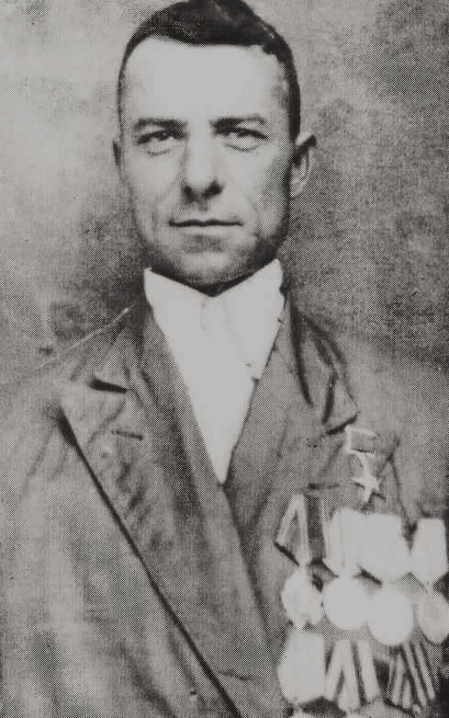

Салогуб
Василий Порфирович
(21.03.1912 – 25.11.1965)

Родился в станице Батуринской Брюховецкого района.
Участник Великой Отечественной войны. Прошёл боевой путь от Кубани до Берлина. Служил в расчёте 7-й батареи 3-го дивизиона 38-й гвардейской пушечной артиллерийской Калинковичской Краснознамённой ордена Суворова бригады в составе 61-й армии. За доблесть и мужество, проявленные в ходе Люблин-Брестской и Варшавско-Познанской наступательных операций, был награждён
Работал комбайнером Батуринской МТС, колхоза имени Калинина.
В 1951 году на комбайне «Сталинец-6» намолотил с убранной площади за 25 рабочих дней 8794 центнера зерновых культур.
Указом Президиума Верховного Совета СССР от 13 июня 1952 года за достижение высоких показателей на уборке и обмолоте зерновых, масличных культур и семян трав в 1951 году Салогубу Василию Порфировичу присвоено звание Героя Социалистического Труда.
В 1959 году переехал в станицу Каневскую.
Награждён двумя медалями «За отвагу», медалями «За освобождение Варшавы», «За победу над Германией», «За трудовую доблесть».
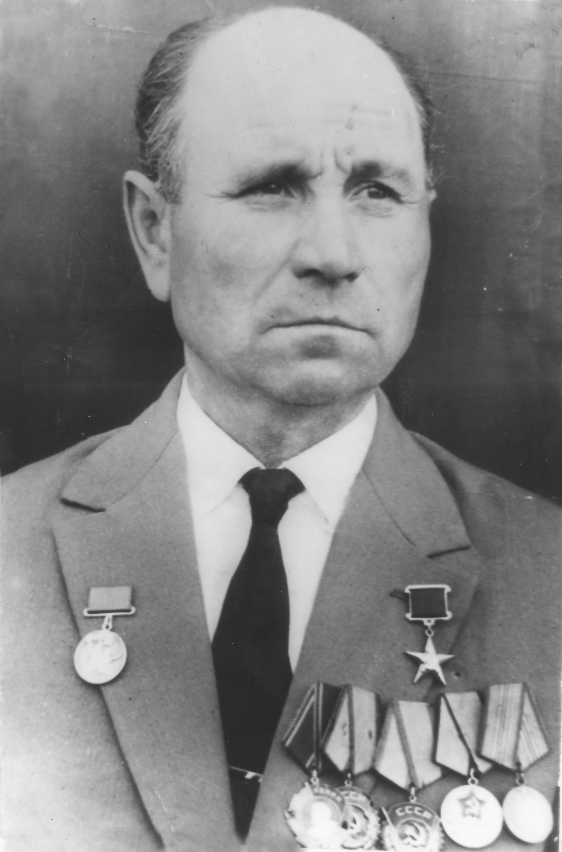

Терещенко

Дмитрий Максимович
(22.10.1911 – 17.03.1994)

Родился в станице Новоминской.
Участник Великой Отечественной войны, Боевой путь прошёл в составе 40-й отдельной мотострелковой бригады Закавказского фронта, помощником командира взвода роты противотанковых ружей участвовал в оборонительных боях за Кавказ, был ранен.
Работал комбайнером Албашской МТС, колхоза имени Кирова.
В уборочную страду 1951 года он комбайном «Сталинец-6» за 22 рабочих дня намолотил с убранной площади 9017 центнеров зерновых культур.
Звание Героя Социалистического Труда присвоено 20.05.1952 года за достижение высоких показателей на уборке и обмолоте зерновых и масличных культур.
Награжден орденами Ленина, Отечественной войны II степени, двумя орденами Трудового Красного Знамени, медалями «За оборону Кавказа», «За победу над Германией», «За трудовую доблесть».

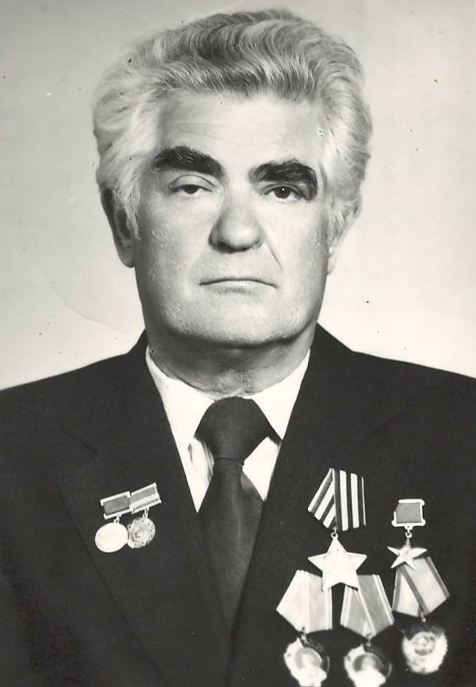

Тыщенко
Иван Акимович
(08.11.1925 – 31.01.2014)

Родился в станице Каневской.
Участник Великой Отечественной войны. Был дважды ранен, в 1943 году у него была ампутирована рука.
С 1954 года работал директором винодельческого совхоза «Капланбек» Чимкентской области Казахской ССР.
Звание Героя Социалистического Труда присвоено 26.04.1971 года за выдающиеся заслуги в выполнении заданий пятилетнего плана, за выдающиеся успехи, достигнутые в деле развития сельского хозяйства.
Награждён двумя орденами Ленина, орденами Трудового Красного Знамени, Славы III степени, медалями «За победу над Германией в Великой Отечественной войне 1941—1945 гг.», «За доблестный труд», «В ознаменование 100-летия со дня рождения Владимира Ильича Ленина», «Двадцать лет Победы в Великой Отечественной войне 1941—1945 гг.» и другими медалями.
Лауреат Государственной премии СССР, отличник сельского хозяйства СССР, почётный агроном Казахской ССР, член ЦК компартии Казахстана.
Его имя увековечено в Главном Храме Вооружённых сил России, и запечатлено на мемориальной арке «Ими гордится Кубань» и на мемориале «Дорога памяти».
Последние годы жил во Всеволожском районе Ленинградской области.
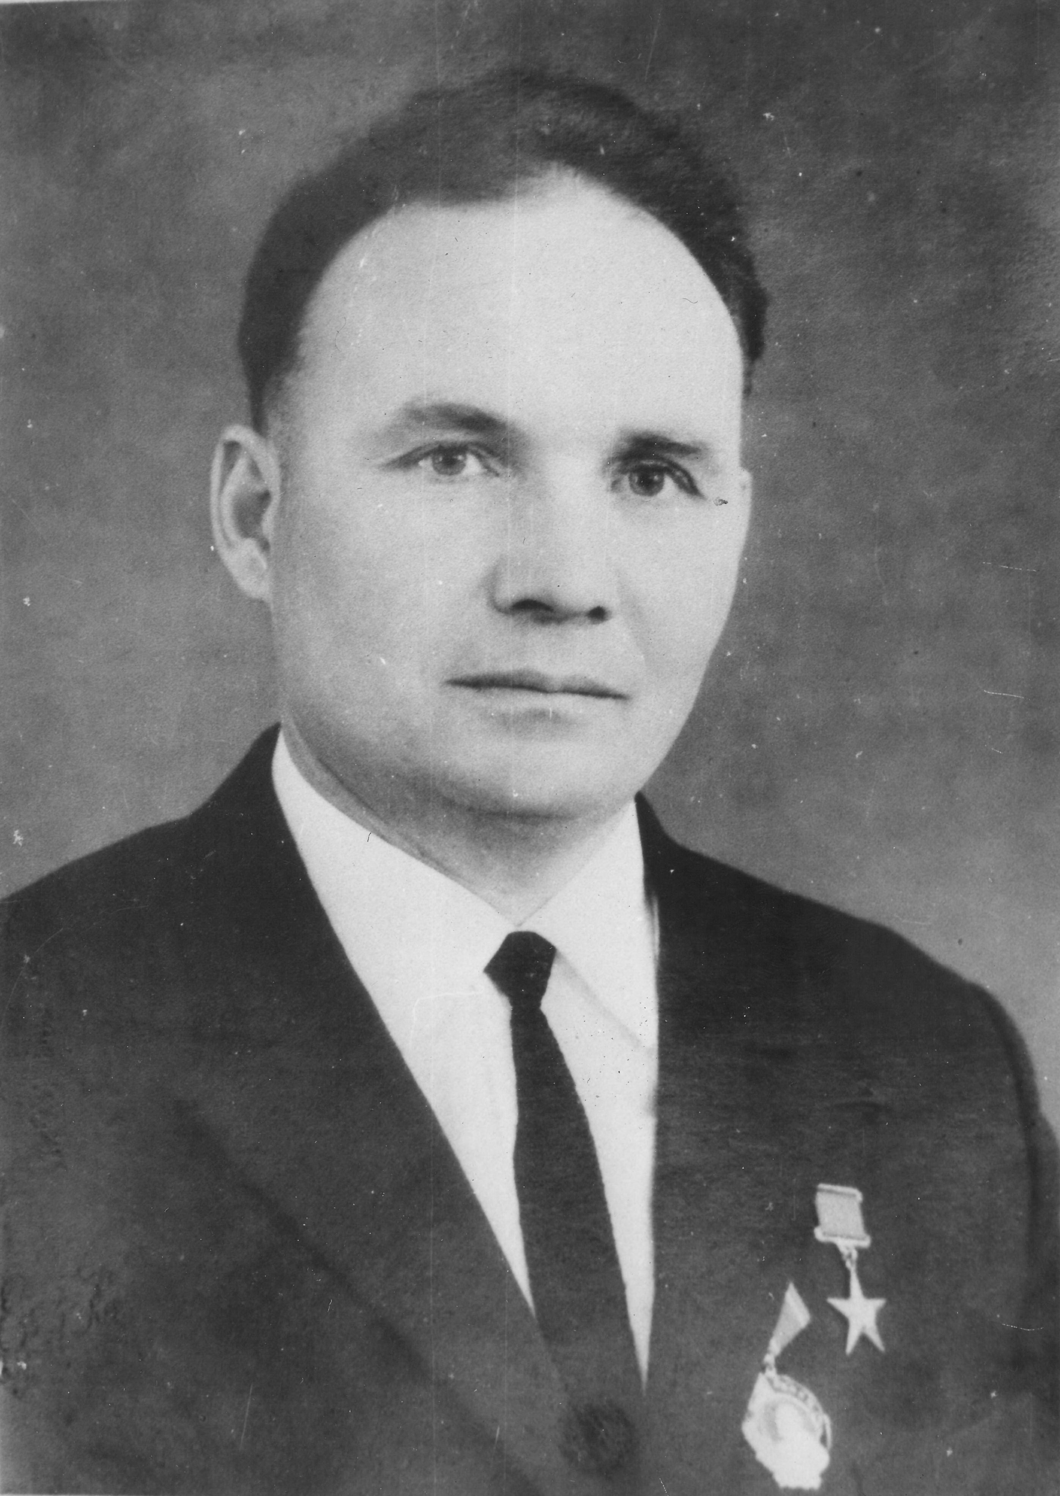

Чахлов

Антон Григорьевич
(29.01.1928 – 26.06.2007)

Родился в деревне Шадрино ныне Искитимского района Новосибирской области.
Работал мастером по добыче газа 3-го газового промысла Каневского газопромыслового управления.
Газопромысел, где он работал, первым на Кубани был автоматизирован, успешно освоил крупные газоконденсатные месторождения на территории Краснодарского края, в том числе Каневско-Лебяжье и Челбасское.
По итогам работы в 7-й семилетке (1959 – 1965) газопромысел являлся победителем в социалистическом соревновании в объединении «Кубаньгазпром» и лидером в газодобывающей отрасли страны.
Звание Героя Социалистического Труда присвоено 01.07.1966 года за выдающиеся заслуги в развитии газовой промышленности и достижение высоких технико-экономических показателей при выполнении семилетнего плана.
Награждён орденом Ленина, медалями.
Проживал в станице Каневской.

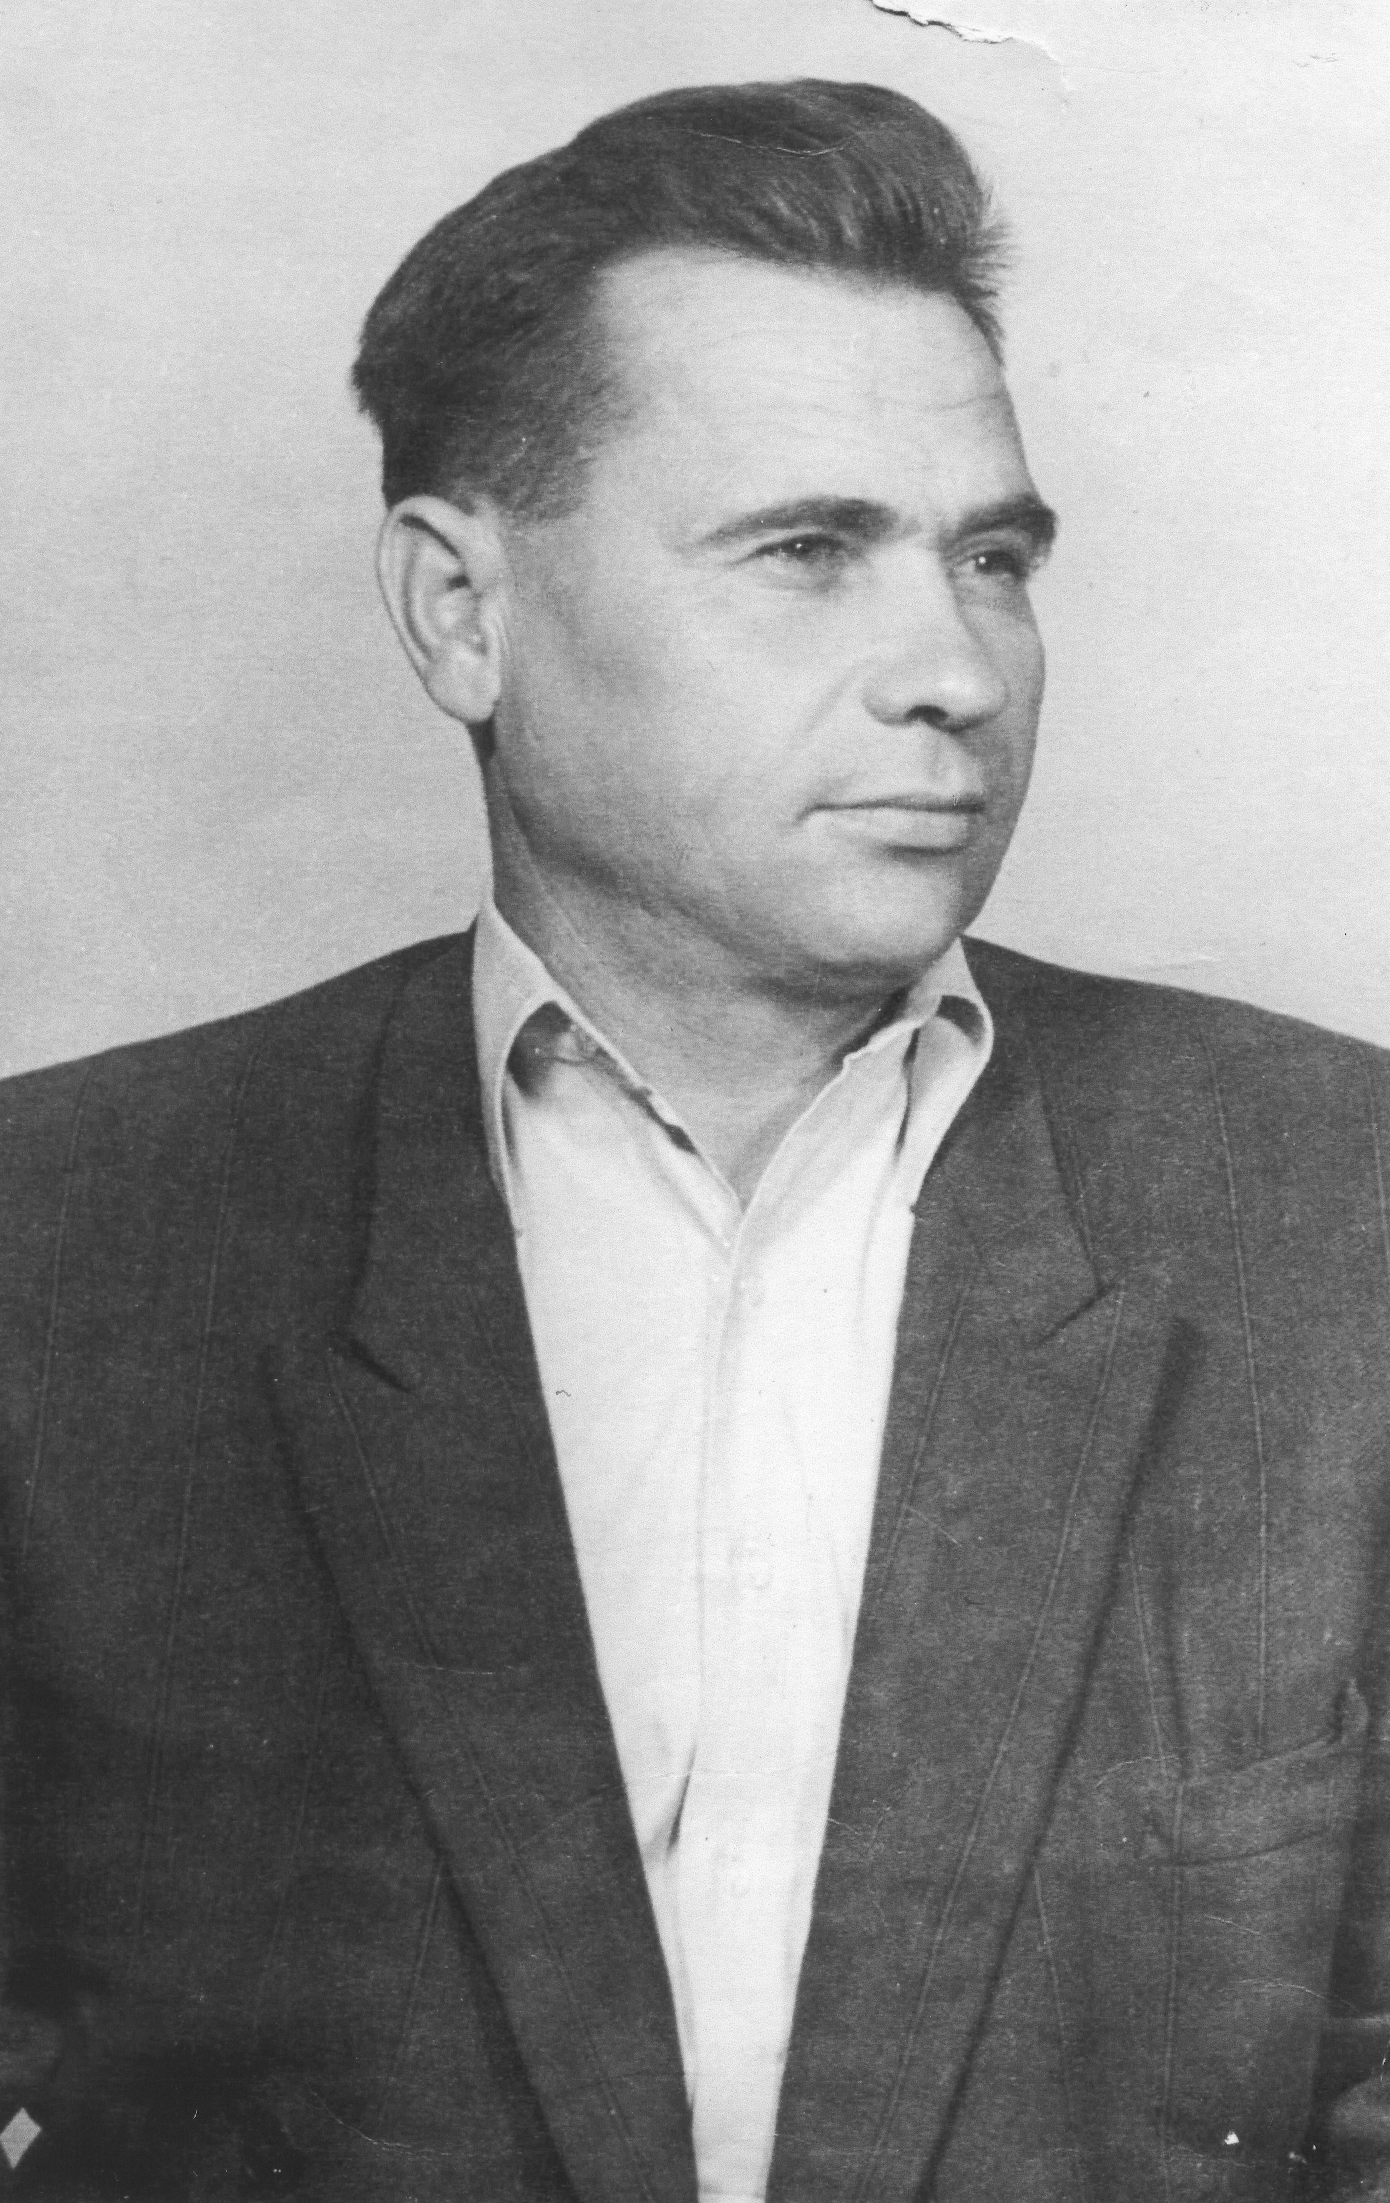

Чернявский
Александр Петрович
(12.05.1910 – 23.12.1969)

Родился в станице Каневской.
Работал на Кубанской сельскохозяйственной опытной станции под руководством Павла Пантелеймоновича Лукьяненко. После службы в армии учился в Краснодарском сельскохозяйственном институте и в Краснодарском институте винограда и виноделия.
С 22 июня 1941 года по август 1942 года сражался в составе 473-го стрелкового полка 54-й стрелковой дивизии на Западном фронте. Был тяжело ранен в атаке под Москвой. Награждён орденом Отечественной войны II степени.
После окончания Ташкентского сельскохозяйственного института вернулся в Каневской район. В 1944 – 1948 годах работал старшим агрономом, а затем исполнял обязанности директора Привольненской МТС Каневского района.
В 1948 году был назначен старшим агрономом Красносельской МТС, а в 1950 – 1963 годах году работал председателем колхоза «Победа» Кущёвского района.
Звание Героя Социалистического Труда присвоено 31.10.1957 года за особые заслуги в развитии сельского хозяйства и достижение высоких показателей по производству сельскохозяйственных продуктов.
Имя А.П. Чернявского запечатлено на мемориальной арке «Ими гордится Кубань» в городе Краснодаре, в его честь названа улица в селе Красное Кущёвского района, в память о нём у здания школы установлена мемориальная доска.

Подготовил В.П. Костров,
ведущий специалист архивного отдела
управления делами администрации
муниципального образования
Каневской муниципальный район
Краснодарского края

